

CONCURRENTIE oNDERZOEK

Vlad Verheij - SD1A – 09/05/2022



May 9, 2022

Mediacollege amsterdam

***Inhoudsopgave:***

* ***vlad.dev:***
  + *Usability*
  + *Grafisch Design*
  + *Techniek*
  + *Conclusie*
* ***vlod.com:***
  + *Usability*
  + *Grafisch Design*
  + *Techniek*
  + *Conclusie*
* ***zacharykniebel.com:***
  + *Usability*
  + *Grafisch Design*
  + *Techniek*
  + *Conclusie*

***vlad.dev:***

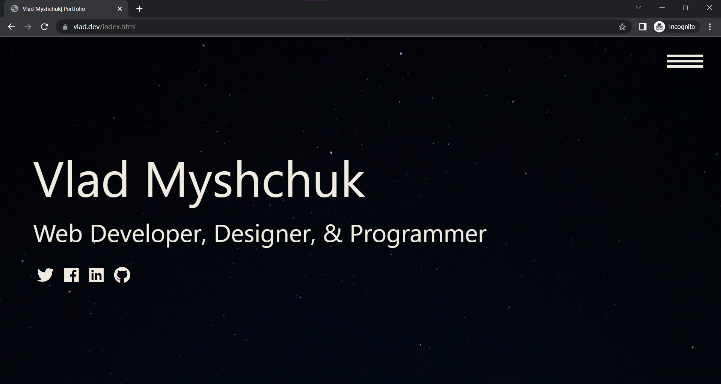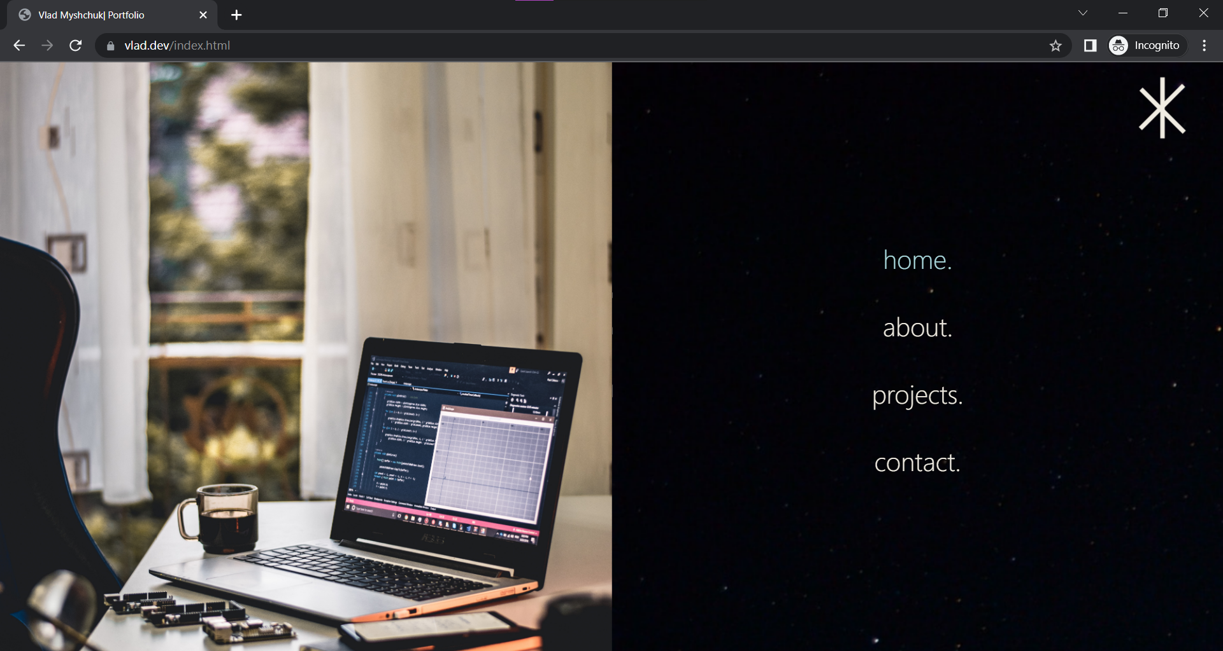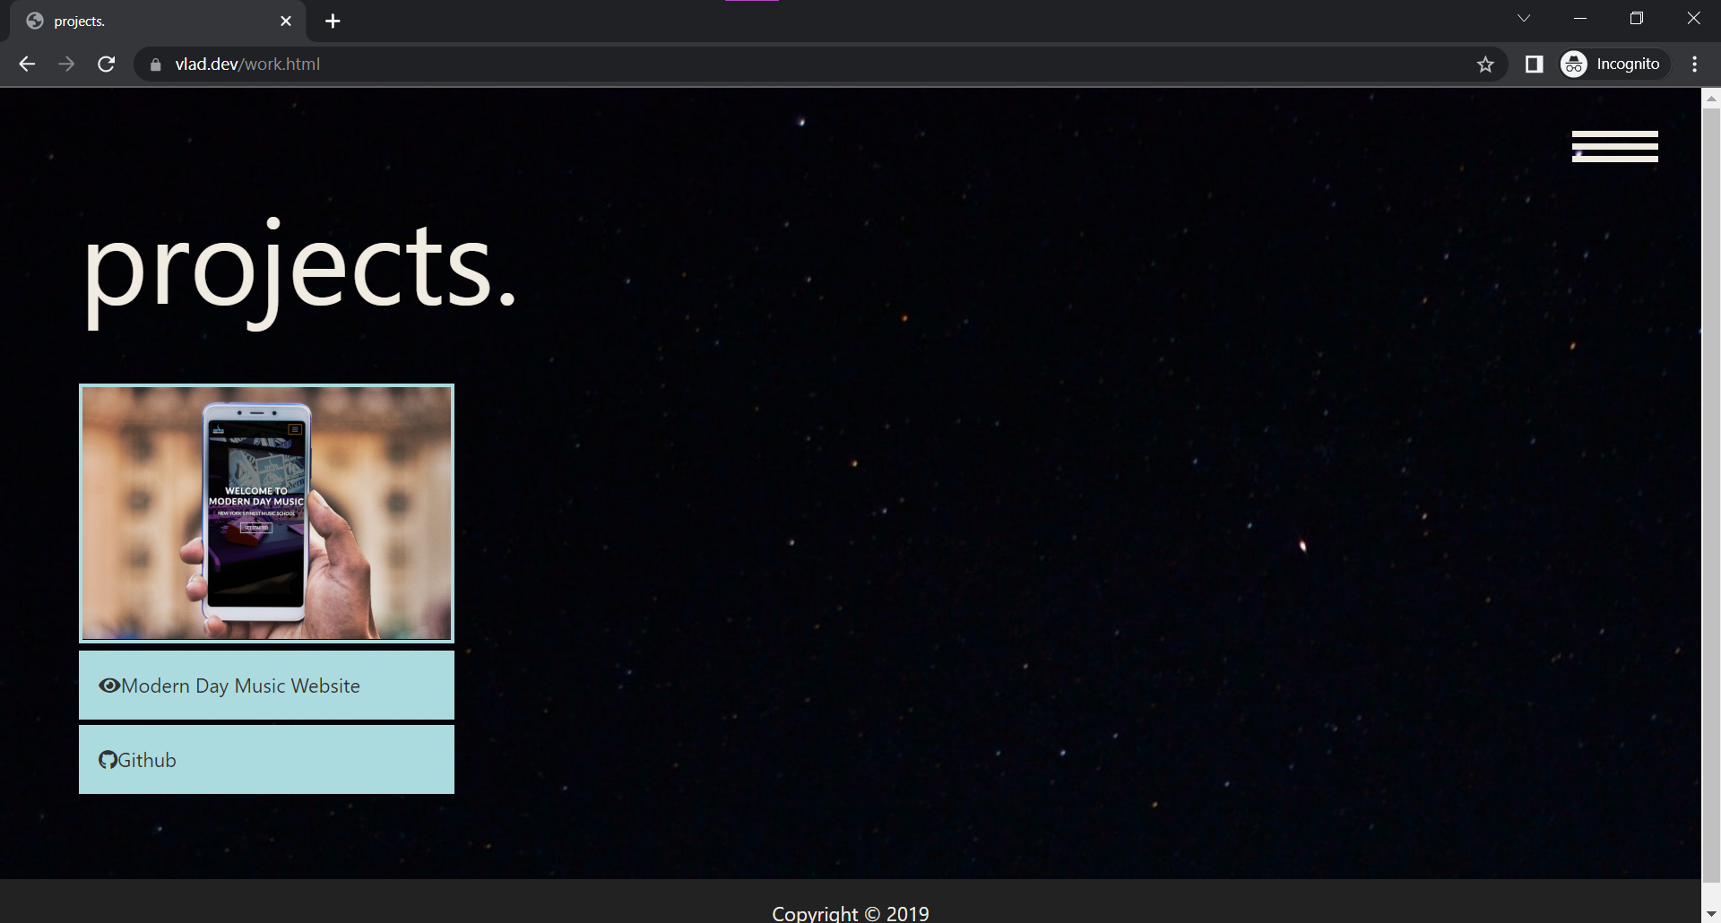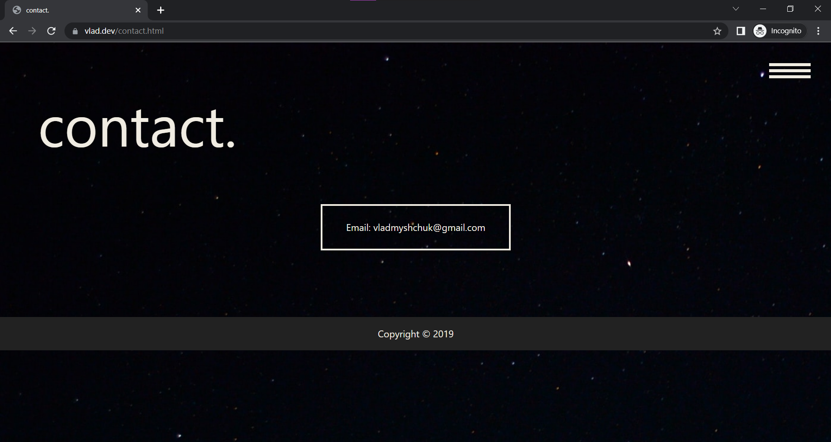

***Usability:***

**De site maakt duidelijk dat het een privé website is omdat zijn voornaam en achternaam op de homepagina staan, met een de kernpunten van wat hij doet en 4 links naar zijn social media’s.**

**Ik vind dat er genoeg tekst is gebruikt omdat er snel duidelijk is wat voor site dit is, alhoewel er zou een toevoeging van bijvoorbeeld: “Portfolio Website” gebruikt kunnen worden.**

**De doelgroep is ook vrij duidelijk, i.v.m het feit dat de volgende punten onder zijn naam staan: “Web Developer, Designer, & Programmer”.**

**De layout is ook overzichtelijk, je hebt social media knoppen, en een burger menu rechts boven.**

**Navigatie:  
1) Open Burger menu.**

**2) Klik op het punt waar je heen wilt.**

**Je wordt niet verleid om contact op te nemen, er word niks aangeboden en er is geen reden tot contact opnemen.**

**Contact opnemen is makkelijk, je kunt via de social media knoppen contact opnemen, of je kunt het burger menu openen en naar de contact pagina gaan, waar je vervolgens een email adres vind.**

**De site ziet er redelijk betrouwbaar uit, de design ziet er professioneel uit & de site heeft een secured connection. Het enige wat de site mist is een Flavicon.**

***Grafisch Design:***

**De huisstel is prettig voor je ogen, het is een combinatie van witte tekst met donkere kleuren.**

**De site bestaat voornamelijk uit tekst, maar ik vind dit geen probleem, er worden afbeeldingen gebruikt wanneer het nodig is. De site is “Clean”.**

**De site is responsive, op telefoon heeft de burger menu geen foto, en de alle elementen zijn centered.**

***Techniek:***

**De site is gevalideerd.**

**De site is goed zichtbaar op andere apparaten.**

**De site is goed zichtbaar op mobile.**

***Conclusie:***

**De site is bijna compleet, ik zou alleen een flavicon toevoegen een de styling aanpassen op de contact pagina en de projects pagina. Ook zou ik meer projecten toevoegen. De rest van de site vind ik uitstekend.**

***vlod.com:***

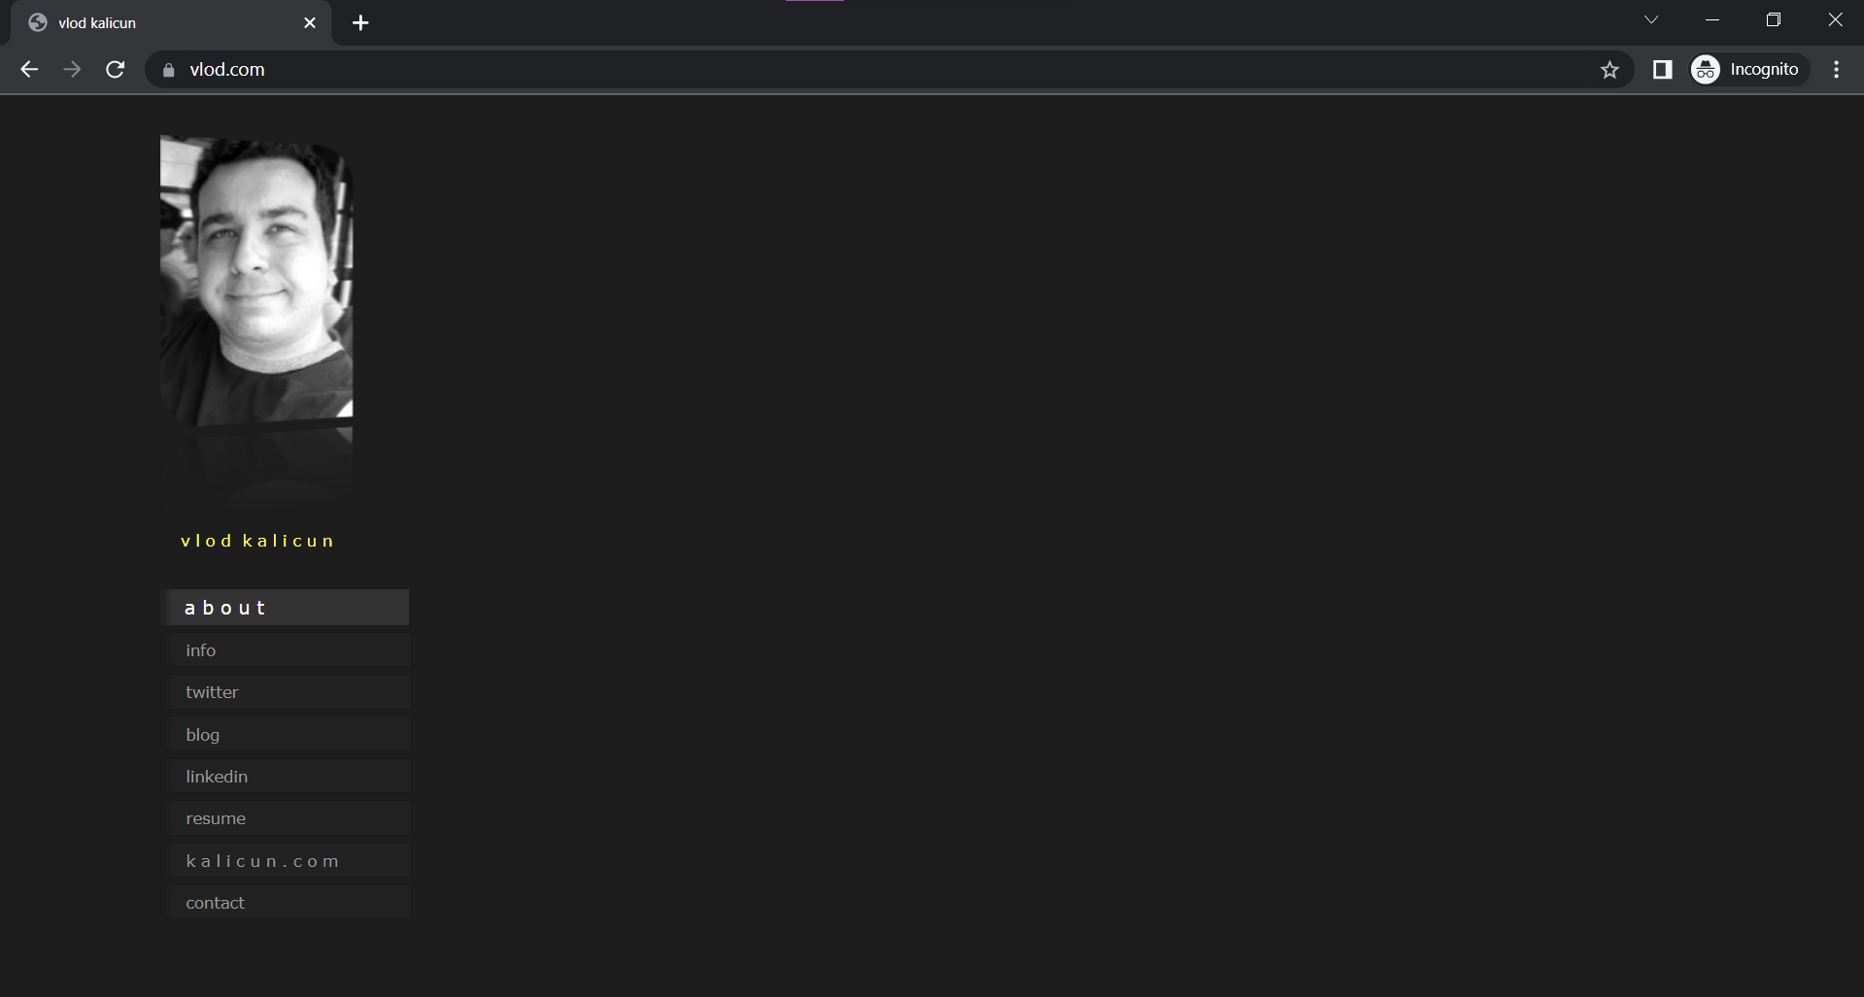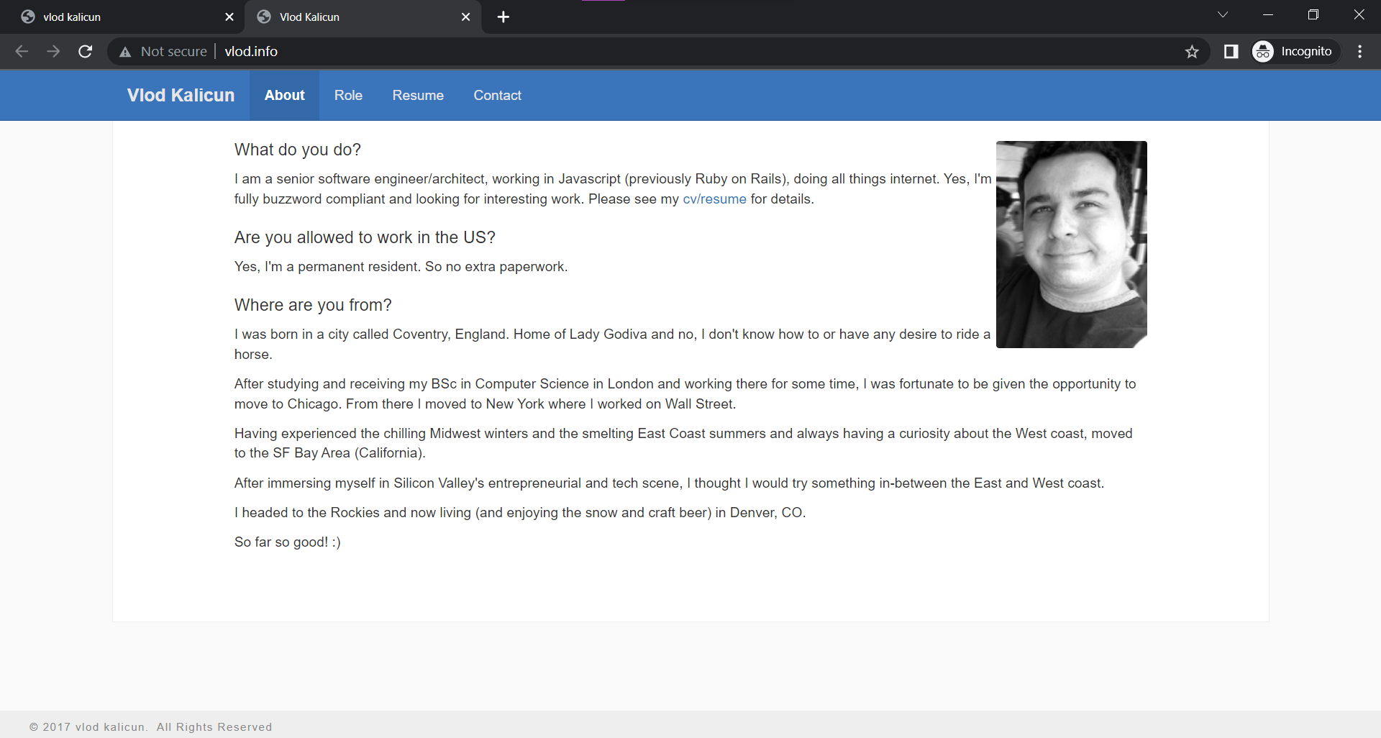

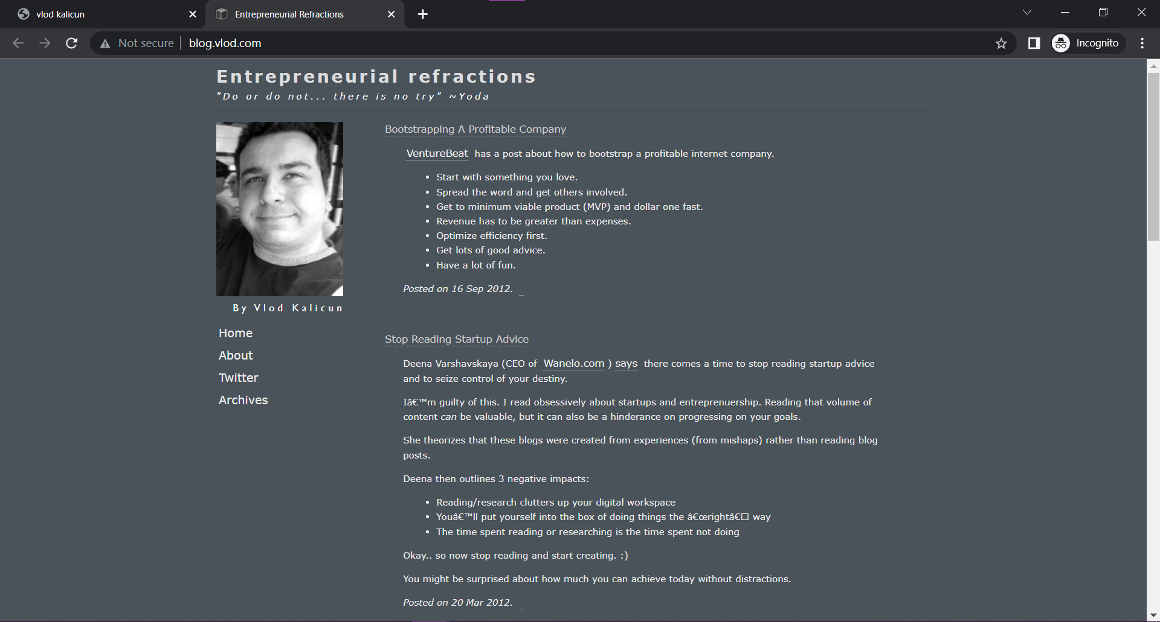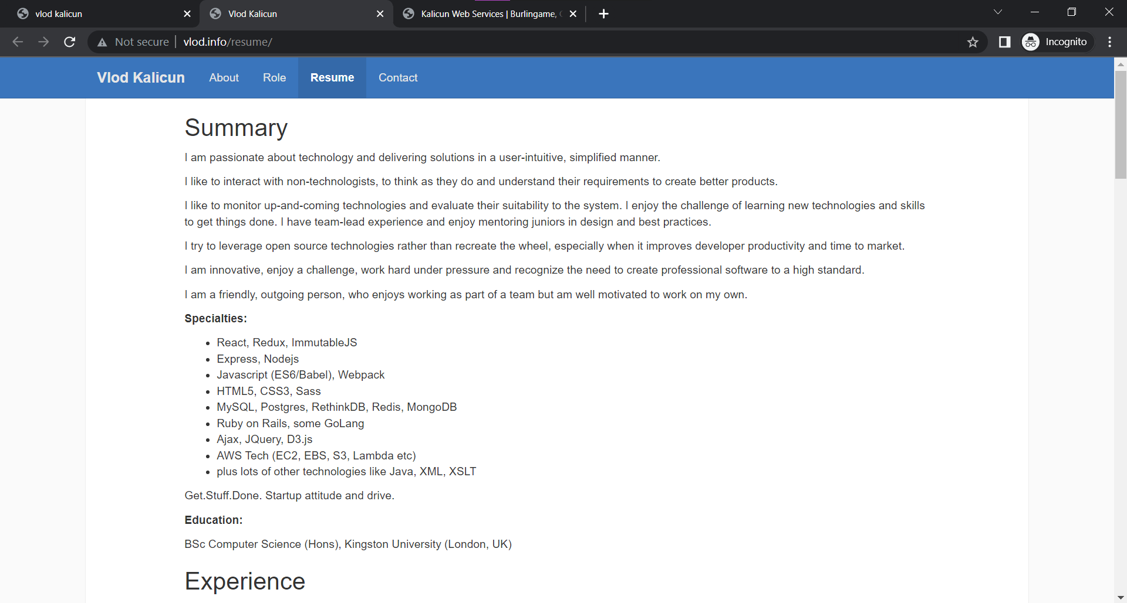

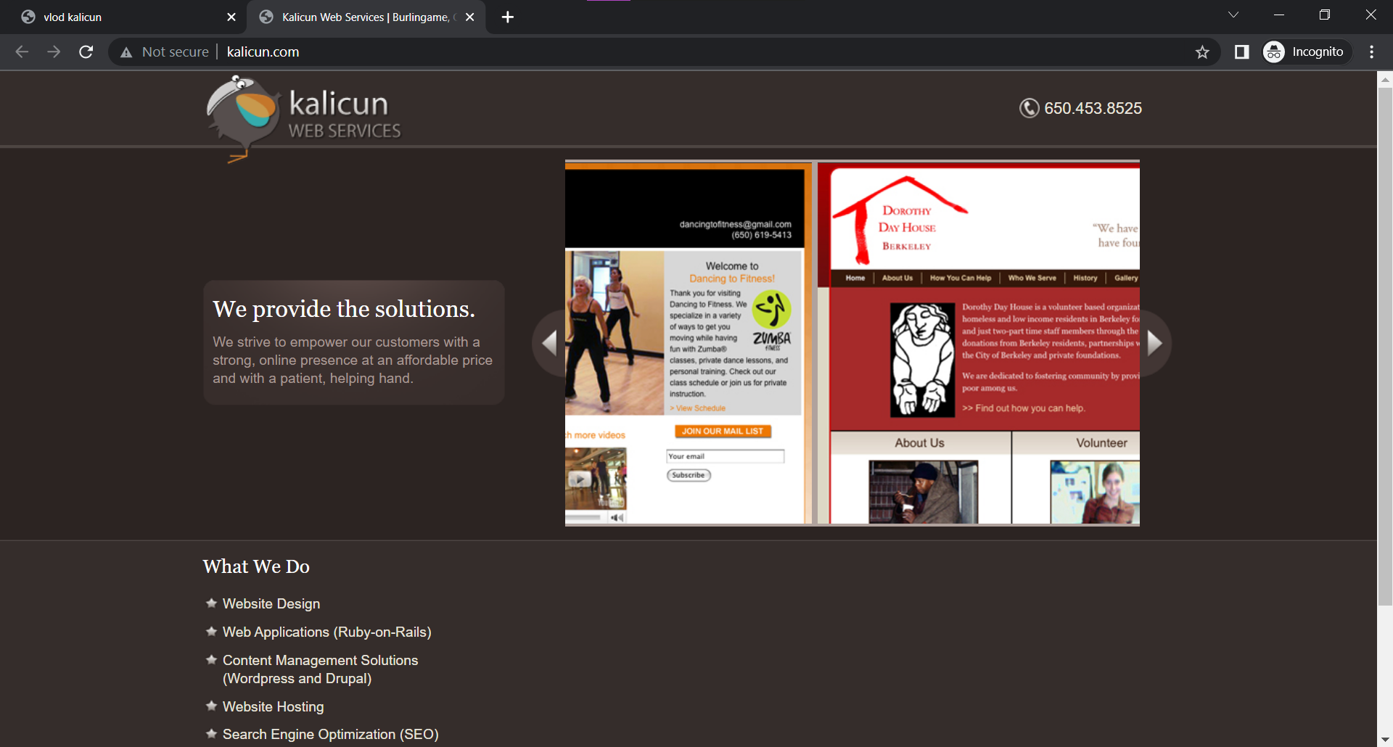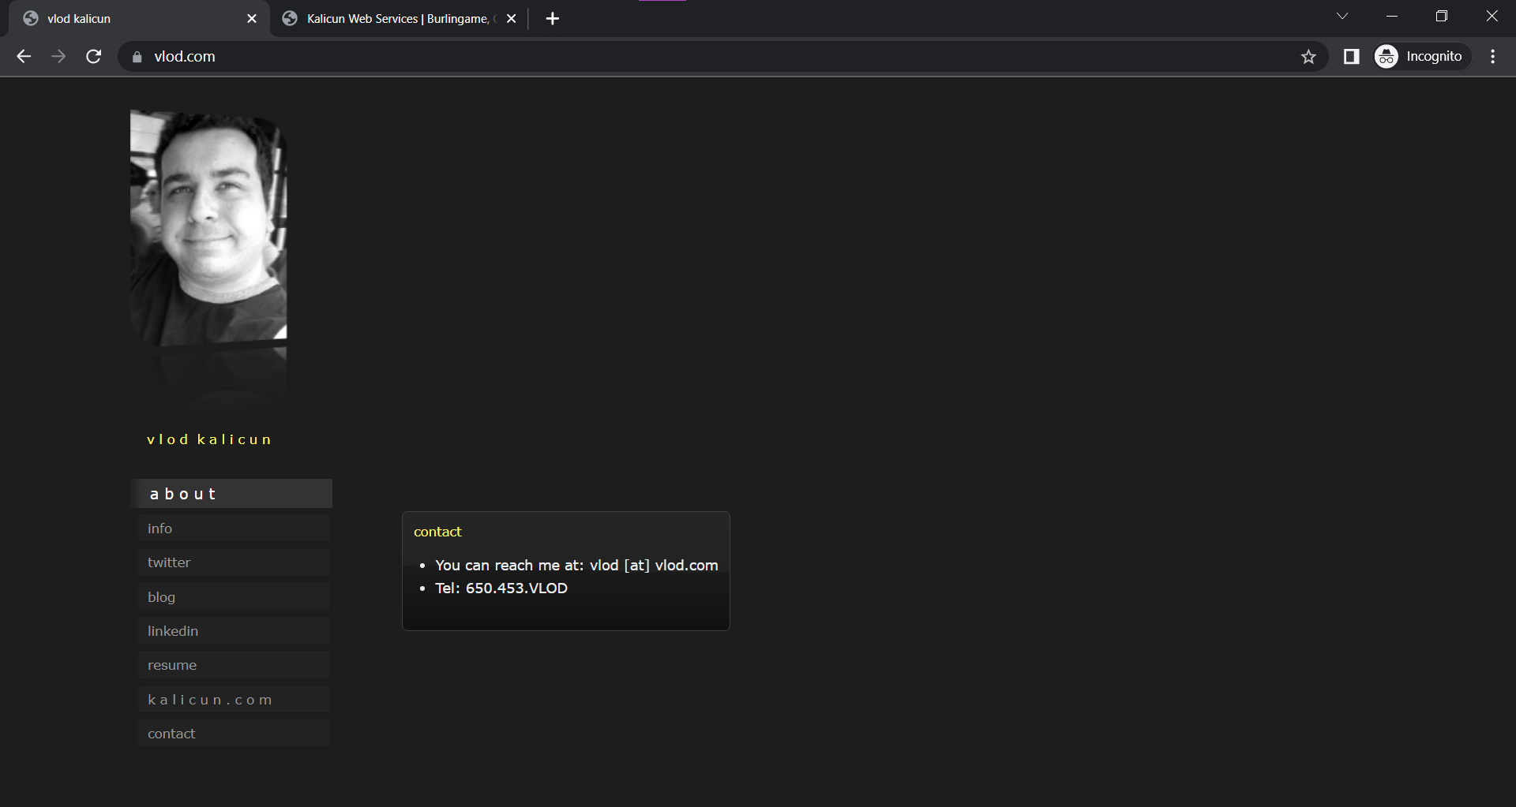

***Usability:***

**Het is niet duidelijk waar de site voor is, maar het lijkt op een site voor een persoon, aangezien de voor en achternaam erop staat.**

**Ik vind dat de site te weinig tekst gebruikt, de layout is oké, het is snel duidelijk waar alles te vinden is.**

**De doelgroep is niet duidelijk, er staat nergens aangegeven waar de site voor is of wat de persoon doet.**

**Je kunt makkelijk door de site navigeren, er is maar 1 kolom om uit te kiezen waar je heen wilt navigeren.**

**Navigatie:  
1) Klik op de keuze waar je heen wilt.**

**Je wordt niet verleid om contact op te nemen, er word niks aangeboden en er is geen reden tot contact opnemen, op de Resume site staat er wel een reden, als je een bedrijf bent en hem wilt inhuren.**

**Contact opnemen is makkelijk, je kunt via de social media knoppen contact opnemen, of je klikken op de contact knop waardoor je een email adress en telefoon nummer krijgt te zien.**

**De site ziet er niet betrouwbaar uit, de site ziet er niet heel goed uit, er is geen flavicon en je wordt met elke knop ge-redirect.**

***Grafisch Design:***

**De huisstel is niet mooi, maar de kleuren zijn donker waardoor het niet irriteert. De site is symmetrisch.**

**De site bestaat voornamelijk uit tekst, maar ik vind dit geen probleem, er worden afbeeldingen gebruikt wanneer het nodig is. De site is “Clean”.**

**De site is niet responsive.**

***Techniek:***

**De site is gevalideerd.**

**De site is niet goed zichtbaar op andere apparaten.**

**De site is niet goed zichtbaar op mobile.**

***Conclusie:***

**De site is niet heel goed, je wordt veel te veel ge-redirect naar andere websites, de site is niet responsive en de layout is niet mooi.**

***zacharykniebel.com:***

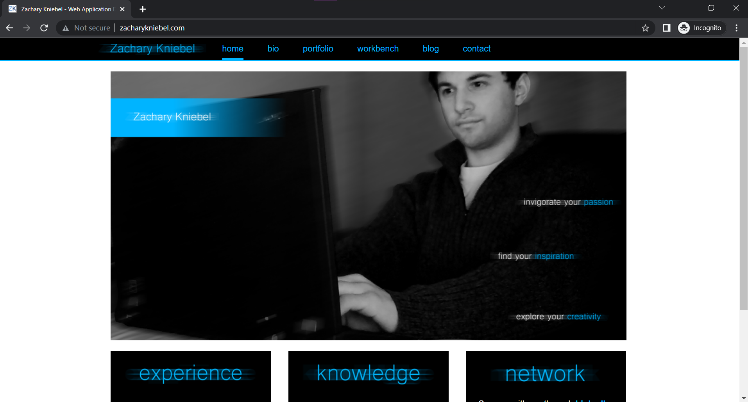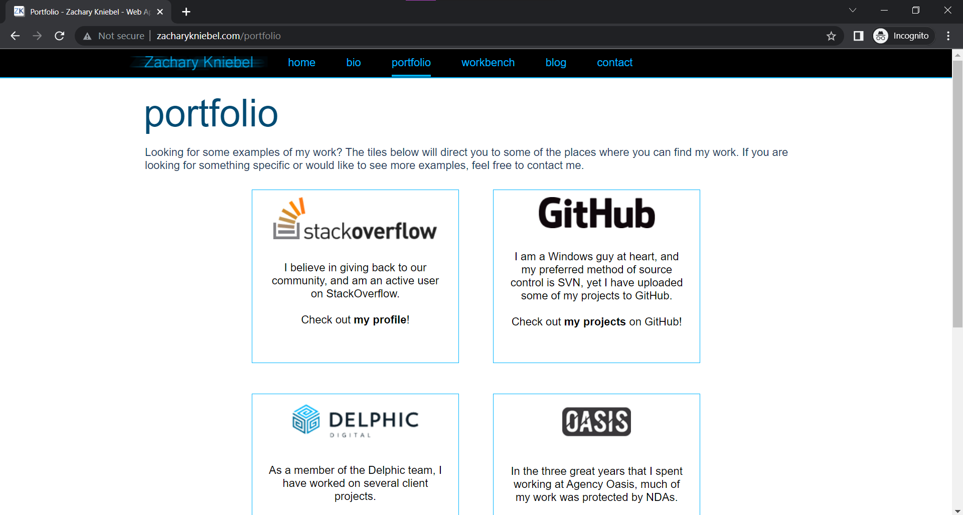

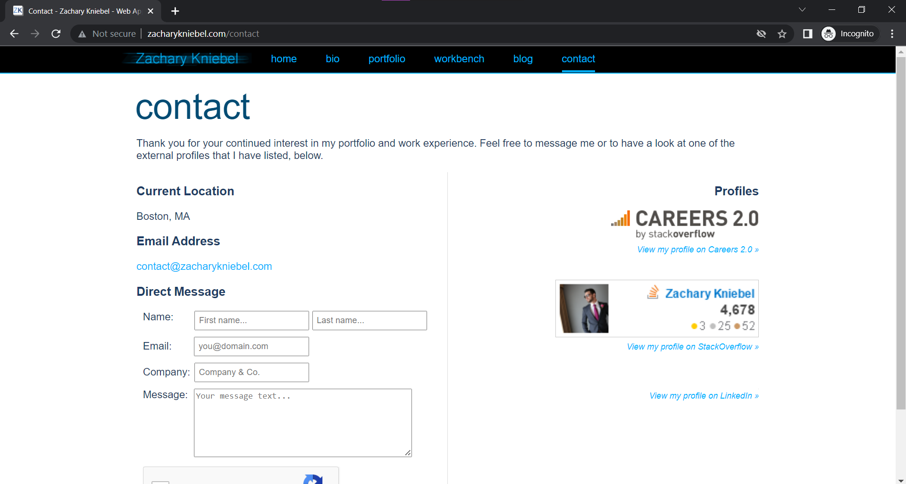

***Usability:***

**De site maakt duidelijk waar het voor is, het is snel duidelijk dat het een prive site is voor een persoon met de bedoeling om een portfolio te laten zien.**

**De site heeft te veel tekst, het is niet snel duidelijk waar alles is tenzij je het eerst leest.**

**De doelgroep is mensen die interesse hebben in coderen, hij heeft een portfolio en contact options, bijv. een bedrijf.**

**De site navigatie is vrij makkelijk, je hoeft in de header alleen te klikken waar je heen wilt.**

**Navigatie:  
1) Klik in de header waar je heen wilt.**

**Het is te gecompliceerd, de portfolio is moeilijk om overzichtelijk te zien aangezien er meerdere platformen zijn gelinked.**

**Contact opnemen is makkelijk, klik in de header op contact, en dan heb je een email en een form om contact op te nemen.**

**De site ziet er betrouwbaar uit, de site heeft duidelijke informatie met een verwijzing, ook heeft de site een flavicon.**

***Grafisch Design:***

**De huisstel is mooi, de kleuren zijn blauw en wit. Ook heeft de site een “glitch” effect. De site is symmetrisch.**

**De site bestaat voornamelijk uit tekst, maar ik vind dit geen probleem, er worden afbeeldingen gebruikt wanneer het nodig is. De site is “Clean”.**

**De site is volledig responsive.**

***Techniek:***

**De site is niet gevalideerd.**

**De site is goed zichtbaar op andere apparaten.**

**De site is goed zichtbaar op mobile, je hebt ook een burger menu op mobile, en de site layout is anders.**

***Conclusie:***

**De site heeft teveel tekst, maar verder is de site goed operationeel.**